МАОУ СОШ № 2 СТАНИЦЫ ВЫСЕЛКИ

IV Всероссийский педагогический конкурс
«ВОСПИТАНИЕ ПАТРИОТА И ГРАЖДАНИНА РОССИИ XXI ВЕКА»

Проект "Тепло наших рук и сердец"
номинация «Моя лучшая методическая разработка»

Фостенко Ирина Леонидовна
учитель начальных классов

Идея патриотизма во все времена занимала особое место не только в духовной жизни общества, но и во всех важнейших сферах его деятельности. Патриотизм в современных условиях- это, с одной стороны-преданность, своему Отечеству, а с другой-знание исторического прошлого. Эти знания необходимы подрастающему поколению, тем, кому передается эстафета истории. Но без наследия прошлого и настоящего не может быть и будущего.
Проект «Тепло наших рук и сердец» направлен на изучение истории родного края в годы Великой Отечественной войны, ее участников-ветеранов, сбор документальных материалов. Жизнь прошлых поколений содержит героические и трагические страницы, благодаря знакомству с которыми воспитание из сферы общих рассуждений переходит в область воссозданных реальных исторических корней. Соприкасаясь с военной историей, школьники приобщаются к трудовому и ратному подвигу народа, учатся на героических примерах беззаветному служению Отечеству. Молодежь должна быть воспитана на позитивных примерах своих земляков, хранить память и стремиться быть достойными старшего поколения. Создание совместно одеяла для ветеранов ВОВ и «Уголка Славы» направлено на глубокое осознание и постижение великого подвига советского народа через изучение фактов жизни ветеранов-односельчан, переживших войну. Возвращение из небытия имен и судеб, пропавших без вести, увековечение имени каждого участника Великой Отечественной войны.
Цель проекта: развитие системы патриотического воспитания и обучения школьников на основе формирования патриотических чувств и сознания.
Выбор темы исследования предопределен ее актуальностью и социальной значимостью.
Главными организаторами проекта являются обучающиеся 1-4 классов МАОУ СОШ № 2 ст. Выселки. Работа по проекту обозначена разноуровневым взаимодействием со структурами и социальными партнерами. Это: администрация школы, члены родительского комитета, ветераны ГСВГ в станице Выселки, школьный музей, взаимодействие в Краснодарским Союзом ветеранов ГСВГ в ЮФО, а также лично с генералом-полковником Терентьевым А.В., который является председателем Российского общества союза ветеранов ГСВГ по РФ.
В основе работы над проектом является четкое планирование и распределение обязанностей среди его участников. Вся деятельность строится на добровольности и желании, взаимном уважении. Каждый выполняет посильную часть общего дела и привлекает для оказания помощи необходимых ему людей.
ФОРМЫ РАБОТЫ
1.Встречи с ветеранами, участниками боевых действий, казаками-наставниками
2.Обзор книжных выставок
3.Экскурсия в музеи по Краснодарскому краю
4.Уроки мужества
5.Беседы, викторины, конкурсы
6.Благотворительные акции, проведение ярмарок в поддержку СВО
7.Конкурсы рисунков, сочинений
8.Тематические и виртуальные экскурсии
9.Работа с Интернет-ресурсами
10.Создание презентаций, видеофильмов
11. Печать классной газеты «Память»
12. Конкурс имени Г.Жукова
13. Конкурс «Мой род казачий»
14. Публикация сочинений детей «Я живу на Кубани!» в печатных изданиях РФ
15. Бессмертный полк
16. Диктант Победы, казачий диктант
17. Имя Кубани. Имя класса.
Совместно с руководителем проекта составили план мероприятий с последующим распределением обязанностей и участия. На данном этапе в результате анкетирования была выявлена проблема, на решение которой было направлено дальнейшее содержание проекта.
Были проведены соцопросы, по результатам работников школы, учащихся и жителей села, группа социологов сделала следующие выводы:
-большинство взрослого населения знают, что их родственники воевали в годы Великой Отечественной войны, не имеют представление об этом в основном школьники;
-небольшое количество семей хранит реликвии военной поры (фото, награды.)
Итак, изучив Конституцию РФ, «Закон о ветеранах», «Программу патриотического воспитания» и другие документы мы пришли к выводу, что наши действия по реализации проекта опираются на нормативно-правовую базу и не противоречат закону. Цель патриотического воспитания - содействовать развитию у граждан в Самарской области чувства любви к своему Отечеству, причастности к его судьбе, ответственности за его состояние и развитие. Мы пришли к вывод,что в Краснодарском крае, также как и в Российском государстве в целом, уделяют большое внимание патриотическому воспитанию граждан, в первую очередь молодежи.
Результативностью проекта стало подтверждение выдвинутой гипотезы. Совместный труд школьников, педагогов, родителей, администрации, общественности при создании нашего проекта «Тепло наших рук и сердец» и собранного материала по проекту способствовал формированию духовно-нравственных, патриотических ориентиров подрастающего поколения. Весь материал находится в «Уголке Славы» в свободном доступе.
Результативность реализации проекта отслеживалась через:
-анкетирование, социологический опрос учащихся, педагогов, родительской общественности;
-анализ проведенных мероприятий;
-отзывы ветеранов, педагогов, учащихся, родителей;
-анализ документов, накопленных в период реализации проекта;
-общее количество участников;
-участие школьников в конкурсах, мероприятиях, акциях.
По итогам работы представлен документальный творческий отчет, включающий в себя обобщение и выводы по проделанной работе с подтверждающими материалами: сценарии, отзывы, фото, видеоматериалы и др.
Рефлексия: Работа продолжается и теперь выпускники начальной школы рассказывают о своем опыте ученикам 1-х классов нашей школы.
Фрагмент проекта:
Проводится квест-игра по станциям, на которых ребята знакомятся с историей родного края, знакомятся с людьми, которых знают не только в районе, но и в стране. Станции запланированы на весь учебный год. Каждая станция имеет свой девиз, свою эмблему.
Квест-игра по станциям:
- Поисковая станция «Имя класса»
На классном часах родители делятся своими воспоминаниями о человеке, который работал в нашей школе и посвятил себя образованию. Это Александр Вячеславович Папаценко. Родители рассказали детям о том, какой это был человек, как относился к людям, к урокам, к Родине. Материалов о нем немного сохранилось, но благодаря нашим поискам удалось составить биографию, нам удалось восстановить годы его работы в школе и составить достижения высоких результатов, а также смогли найти небольшой архив фотографий.
- Станция «Поможем вместе»
Встреча с нашими солдатами , которые находятся на СВО. В нашем классе есть папы, которые сейчас несут службу. На этой станции мы организовали сбор посылок и написание писем в зону СВО.
3.Станция «Ты не один!»
Акция написания писем одиноким старикам в интернат Пермской области.
4.Станция «Знай историю страны!»
Участие детей в течение года в олимпиадах, конкурсах, викторинах по военно-патриотическому воспитанию
5. Станция «Музейная»
Мы стали участниками проекта «Создадим музей». Наши экспонаты: монеты, патроны, школьный инвентарь, грампластинки ,игрушки теперь находятся в школьном музее.
6.Ярмарка «В помощь СВО!»
Дети к этому мероприятию самостоятельно пекут сладости, делают своими руками поделки. В этом мероприятии большая помощь оказывается родителями обучающихся.
6.Станция «Одеяло»
Наши вязаные одеяла уже есть у нескольких ветеранов ВОВ , но не только в нашем районе.
В 2024-2025 учебном году планируем связать своими руками одеяла и передать в зону СВО.
7. Станция «Помним! Чтим! Не забудем!»
Посещение храмов на территории Выселковского района и встречи со священнослужителями.
ВЫВОД:
Считаю, что формирование патриота начинается в начальной школе.
Все мероприятия, проводимые в школе, нравятся обучающимся, год от года количество участников увеличивается. Как результат, растет количество учеников , которые не боятся служить в армии и готовы связать свою жизнь с вооруженными войсками Российской Федерации.
Считаю, что все проводимые в школе мною мероприятия способствуют:
-улучшению в большинстве своем дисциплины, успеваемости;
-уменьшению воздействия вредных привычек;
-осознанному убеждению в том, что служба в армии –это не только Конституционный долг, но и почетная обязанность
-укреплению интернациональной дружбы
-воспитанию дружбы;
-улучшению коммуникабельности ребят.
Сложившаяся система военно-патриотического воспитания помогает управлять процессом подготовки обучающихся к защите Родины, придает всей работе системность, последовательность и целенаправленность, обеспечивает преемственность в организации и развитии военно – патриотической деятельности учеников и всего педагогического коллектива школы.
Вся работа, проводимая по военно-патриотическому воспитанию, дает свои положительные результаты.
При встрече с моими выпускниками, которые проходят службу в армии, приятно слышать лестные отзывы о нашей работе в школе по военно-патриотическому воспитанию.
Защита страны – наше кровное дело,
Здесь каждый обязан себя проявить.
Что сделали предки, отцы наши, деды,
Должны мы для наших детей сохранить.

ПРИЛОЖЕНИЕ
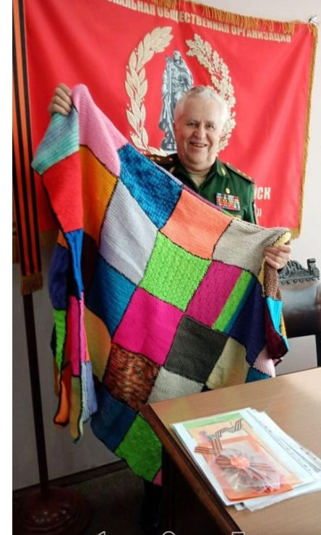
На фото Терентьев Антон Владимирович
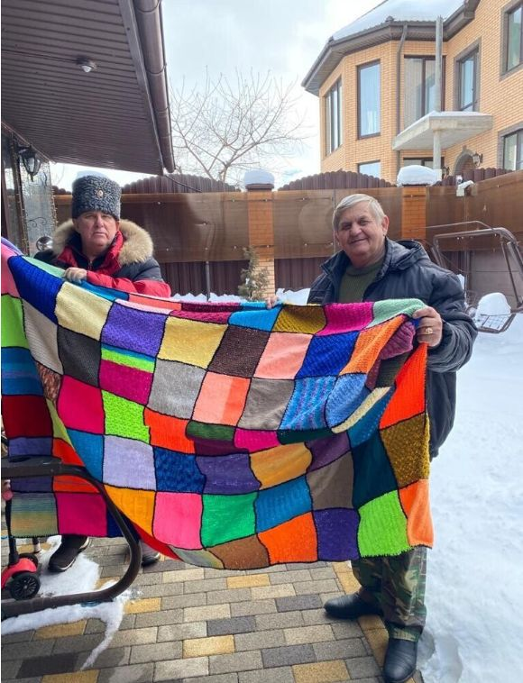
На фото представители Краснодарского Союза ветеранов ГСВГ

